ООО «Турцентр-ЭКСПО» г. Белгород, ул. Щорса, 64 а, III этаж
Остановка ТРЦ «Сити Молл Белгородский»
www.turcentr31.ru т./ф: (4722) 28-90-40; тел: (4722) 28-90-45; +7-951-769-21-41

ЛЕРМОНТОВО, «ВСТРЕЧА» Лето 2021

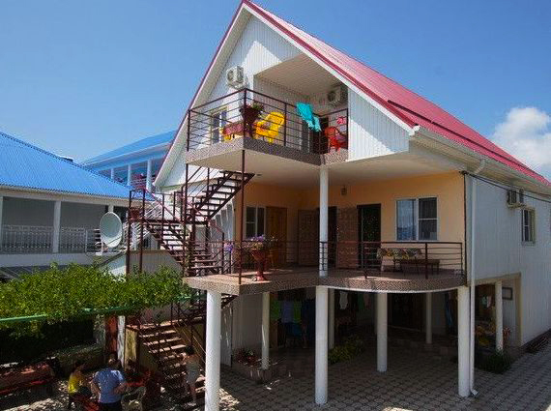 Гостевой дом «Встреча» расположен в тихом центре курортного посёлка Лермонтово, Туапсинского района, в 3 минутах ходьбы от аквапарка. Сам поселок небольшой и компактный, но уже многие годы здесь отдыхают тысячи людей. Лермонтово примечателен своим пляжем, называется он «Золотой берег». В Лермонтово много магазинов, вещевые и продуктовые рынки, дискобары, клубы, кафе, летний кинотеатр, почта, отделение Сбербанка России. Просторная территория гостевого дома «Встреча» с автостоянкой для транспорта, местом для отдыха, где есть мангал для приготовления шашлыка. На территории два корпуса. Организуются поездки на экскурсии прямо с гостевого дома.
Размещение: «Эконом» 2-х местные с удобствами на этаже (ТВ, холодильник, вентилятор, двуспальная кровать, тумбочка, стул, вешалка, шкаф).

2-х, 3-х местные номера с удобствами (маленькие)(ТВ, холодильник, вентилятор, двуспальная и односпальная кровати, тумбочка, стул, вешалка, шкаф).

«Стандарт» 2-х местные номера с удобствами (WC, душ, ТВ, холодильник, двуспальная кровать, тумбочки, столик, шкаф, стул). Доп. место только в одном номере.
Пляж: 7-10 мин - песчаный.
Питание: на 1 этаже есть просторная кухня-столовая.
Дети: до 5 лет на одном месте с родителями -6250 руб., до 12 лет скидка на проезд – 200 руб.

Стоимость тура на 1 человека (7 ночей)

Размещение  Заезды | СТАНДАРТ
 | 2-х мест.  с удоб. | 3-х, 4-х мест.  с удоб.
31.05.-09.06. | 8250 | 7950
07.06.-16.06. | 8450 | 8150
14.06.-23.06. | 8450 | 8150
21.06.-30.06. | 8750 | 8350
28.06.-07.07. | 9450 | 8850
05.07.-14.07. | 9650 | 8950
12.07.-21.07. | 9850 | 9150
19.07.-28.07. | 9850 | 9150
26.07.-04.08. | 9850 | 9150
02.08.-11.08. | 9850 | 9150
09.08.-18.08. | 9850 | 9150
16.08.-25.08. | 9850 | 9150
23.08.-01.09. | 9850 | 9150
30.08.-08.09. | 8750 | 8750
06.09.-15.09. | 8550 | 8350
13.09.-22.09. | 8550 | 8350
20.09.-29.09. | 8350 | 8000
В стоимость входит: проезд на автобусе, проживание в номерах выбранной категории, сопровождение, страховка от несчастного случая.
Курортный сбор за доп. плату – 10 руб/чел. в день.
Выезд из Белгорода еженедельно по понедельникам.
Хочешь классно отдохнуть – отправляйся с нами в путь!!!!

